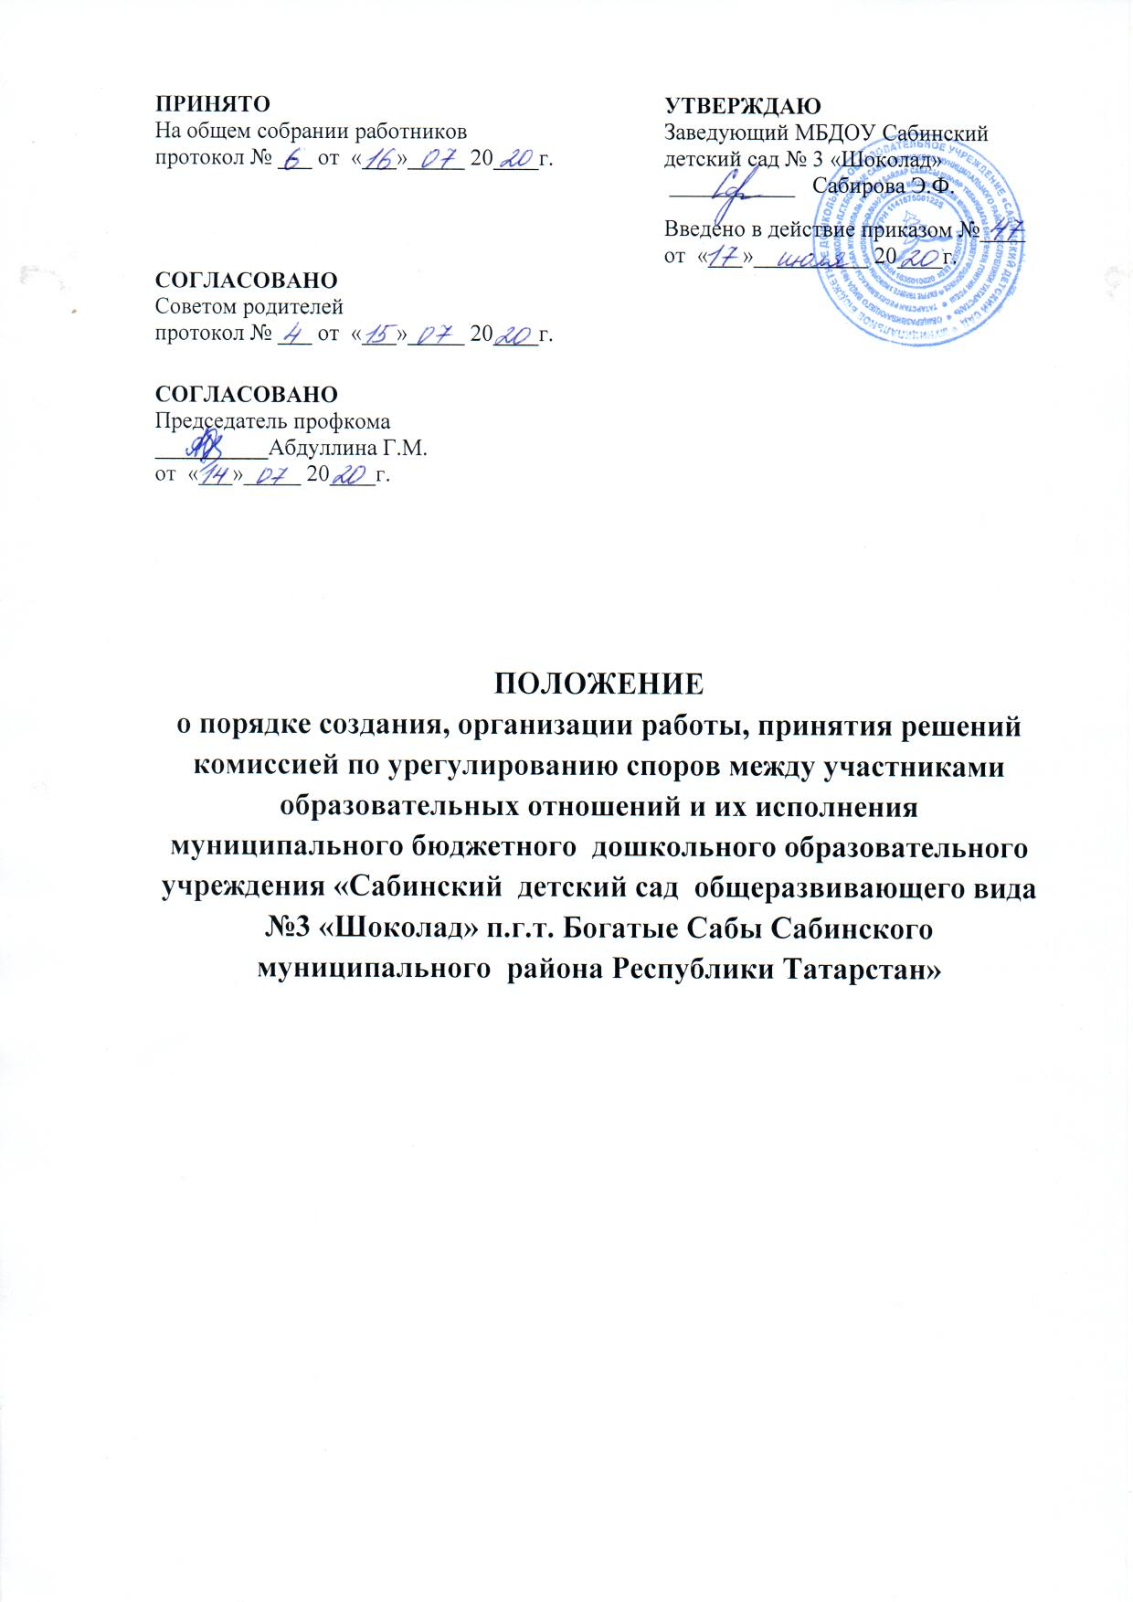

1. Общие положения
1.1. Настоящее Положение о порядке создания, организации работы, принятия решений комиссией по урегулированию споров между участниками образовательных отношений и их исполнения муниципального бюджетного дошкольного образовательного учреждения «Сабинский детский сад общеразвивающего вида № 3 «Шоколад» п.г.т. Богатые Сабы Сабинского муниципального района Республики Татарстан» (далее положение) разработано в соответствии со ст.45 Федерального закона от 29.12.2012 № 273-ФЗ «Об образовании в Российской Федерации», Законом Республики Татарстан от 22 июля 2013 года № 68 – ЗРТ «Об образовании», Уставом МБДОУ Сабинский детский сад № 3 «Шоколад».
1.2. Комиссия по урегулированию споров между участниками образовательных отношений (далее – комиссия) создается в целях урегулирования разногласий между участниками образовательных отношений по вопросам реализации права на образование, в том числе в случаях возникновения конфликта интересов педагогического работника, применения локальных нормативных актов МБДОУ Сабинский детский сад № 3 «Шоколад», обжалования решений о применении к воспитанникам дисциплинарного взыскания.
1.3.Комиссия является первичным органом по рассмотрению конфликтных ситуаций в учреждении.
1.4. В своей деятельности комиссия по урегулированию споров между участниками образовательных отношений руководствуется Законом РФ «Об образовании в Российской Федерации», Трудовым Кодексом РФ, Уставом детского сада, Правилами внутреннего распорядка, другими нормативными актами.
1.7. Настоящее Положение устанавливает порядок создания, организации работы, принятия и исполнения решений комиссией по урегулированию споров между участниками образовательных отношений дошкольного образовательного учреждения.
1.8. Участниками образовательных отношений в МБДОУ Сабинский детский сад № 3 «Шоколад» являются:
- родители (законные представители) воспитанников,
- педагогические работники и их представители,
- администрация МБДОУ Сабинский детский сад № 3 «Шоколад».
1.9. Настоящее Положение принято на общем собрании трудового коллектива детского сада с учетом мнения совета родителей (законных представителей) и утверждено заведующим МБДОУ Сабинский детский сад № 3 «Шоколад».
1.10. Положение действует до принятия нового. В настоящее Положение могут быть внесены изменения.
2. Организации работы комиссии
(порядок создания, механизмы принятия решений)
2.1. Комиссия создается в составе 6 человек из равного числа представителей родителей (законных представителей) воспитанников и представителей работников детского сада.
2.2. Представители от родителей (законных представителей) воспитанников выбираются на общем родительском собрании.
2.3. Представители работников учреждения (из состава педагогических работников) в состав комиссии избираются на общем собрании работников дошкольного образовательного учреждения.
2.4. Срок полномочий комиссии составляет один год.
2.5. Сформированный состав комиссии утверждается приказом по учреждению.
2.6. Председатель комиссии и секретарь выбираются из числа членов комиссии большинством голосов путем открытого голосования в рамках проведения первого заседания комиссии.
2.7. Срок полномочий председателя и секретаря комиссии составляет один год.
2.8. Досрочное прекращение полномочий члена комиссии осуществляется в следующих случаях:
- на основании личного заявления члена комиссии об исключении его из состава комиссии;
- по требованию не менее 2/3 членов комиссии, выраженному в письменной форме;
- в случае отчисления из детского сада воспитанника, родитель (законный представитель) которого является членом комиссии;
- увольнения работника – члена комиссии.
2.9. В случае досрочного прекращения полномочий члена комиссии в ее состав избирается новый представитель от соответствующей категории участников образовательных отношений в соответствии с п. 2.1. настоящего Положения.
2.10. Комиссия собирается по мере необходимости. Решение о проведении заседания комиссии принимается ее председателем на основании обращения (жалобы, заявления, предложения) участника образовательных отношений не позднее 7 календарных дней с момента поступления такого обращения.
2.11. Обращение подается в письменной форме. В заявлении указываются конкретные факты или признаки нарушений прав участников образовательных отношений, лица, допустившие нарушения, обстоятельства (Приложение № 1).
2.12. Комиссия принимает решение не позднее 14 календарных дней с момента начала его рассмотрения.
2.13. Решение комиссии принимается большинством голосов и фиксируется в протоколе заседания комиссии.
2.14. Лицо, направившее в комиссию обращение, вправе присутствовать при рассмотрении этого обращения на заседании комиссии. Лица, чьи действия обжалуются в обращении, также вправе присутствовать на заседании комиссии и давать пояснения.
2.15. Для объективного и всестороннего рассмотрения обращений комиссия вправе приглашать на заседания и заслушивать иных участников образовательных отношений. Неявка данных лиц на заседание комиссии либо немотивированный отказ от показаний не являются препятствием для рассмотрения обращения по существу.
2.16. Председатель комиссии имеет право обратиться за помощью к заведующему МБДОУ Сабинский детский сад № 3 «Шоколад» для разрешения особо острых конфликтов.
2.17. Председатель и члены комиссии не имеют права разглашать поступающую к ним информацию. Комиссия несет персональную ответственность за принятие решений.
2.18. Решение комиссии является обязательным для всех участников образовательных отношений в учреждении и подлежит исполнению в сроки, предусмотренные указанным решением.
2.19. Решение по рассматриваемому вопросу до заявителя доводит председатель конфликтной комиссии или его заместитель в устной или письменной форме. Заявитель расписывается в журнале регистрации в получении решения по его заявлению. Журнал регистрации заявлений в комиссию должен быть пронумерован, прошнурован и храниться в номенклатуре дел учреждения.
2.20. Форма журнала регистрации заявлений в комиссию представлена в Приложении № 2.
2.21. Решение комиссии может быть обжаловано в установленном законодательством Российской Федерации порядке.
2.22. В случае установления фактов нарушения прав участников образовательных отношений комиссия принимает решение, направленное на восстановление нарушенных прав. На лиц, допустивших нарушение прав воспитанников, родителей (законных представителей) воспитанников, а также работников детского сада комиссия возлагает обязанности по устранению выявленных нарушений и (или) недопущению нарушений в будущем.
2.23. Если нарушения прав участников образовательных отношений возникли вследствие принятия решения детским садом, в том числе вследствие издания локального нормативного акта, комиссия принимает решение об отмене данного решения учреждения (локального нормативного акта) и указывает срок исполнения решения.
2.24. Комиссия отказывает в удовлетворении жалобы на нарушение прав заявителя, если посчитает жалобу необоснованной, не выявит факты указанных нарушений, не установит причинно-следственную связь между поведением лица, действия которого обжалуются, и нарушением прав лица, подавшего жалобу или его законного представителя.
3. Функции и полномочия комиссии
3.1. Комиссия осуществляет следующие функции:
– прием и рассмотрение обращений участников образовательных отношений по вопросам реализации права на образование;
– анализ представленных участниками образовательных отношений документов, материалов и информации, в том числе по вопросу возникновения конфликта интересов педагогического работника, применения локальных нормативных актов, решений о применении к обучающимся дисциплинарного взыскания;
– урегулирование разногласий между участниками образовательных отношений;
– принятие решений по результатам рассмотрения обращений.
3.2. Комиссия имеет право:
– принимать к рассмотрению обращение (жалобу, заявление, предложение) любого участника образовательных отношений в пределах своей компетенции;
– принять решение по каждому спорному вопросу, относящемуся к ее компетенции;
– запрашивать у участников образовательных отношений необходимые для ее деятельности документы, материалы и информацию;
– устанавливать сроки представления запрашиваемых документов, материалов и информации;
– проводить необходимые консультации по рассматриваемым спорам с участниками образовательных отношений;
– приглашать на заседания стороны спора и заслушивать их пояснения относительно спора. Неявка указанных лиц на заседание комиссии либо их отказ от дачи пояснений, документов и материалов не являются препятствием для рассмотрения возникшего спора по существу;
– приглашать на заседания и заслушивать участников образовательных отношений, не являющихся сторонами спора, но имеющих отношение к фактам и событиям, указанным в обращении. Неявка указанных лиц на заседание комиссии либо их отказ от дачи пояснений, документов и материалов не являются препятствием для рассмотрения возникшего спора по существу.
– рекомендовать приостанавливать или отменять ранее принятое решение на основании проведенного изучения вопроса при согласии конфликтующих сторон.
– рекомендовать внести изменения в локальные нормативные акты дошкольного образовательного учреждения с целью демократизации основ управления или расширения прав участников образовательных отношений.
3.3. Члены комиссии обязаны:
– присутствовать на всех заседаниях комиссии;
– принимать активное участие в рассмотрении поданных обращений в письменной форме.
– принимать решение в установленные сроки, если не оговорены дополнительные сроки рассмотрения обращения;
– давать обоснованный ответ заявителю в устной или письменной форме в соответствии с пожеланием заявителя.
3.4. В своей работе комиссия должна обеспечивать соблюдение прав личности.
3.5. Члены комиссии осуществляют свою деятельность на безвозмездной основе.

4. Организация работы комиссии
4.1. Комиссия самостоятельно определяет порядок организации своей работы. Основной формой деятельности комиссии являются заседания, которые проводятся по мере необходимости. Решение о заседании комиссии принимает ее председатель. Ход заседаний фиксируется в протоколе.
4.2. Для проведения заседаний комиссии избираются председатель и секретарь комиссии.
Председатель открывает и закрывает заседание комиссии, предоставляет слово членам комиссии и участникам образовательных отношений, участвующим в заседании комиссии, выносит на голосование вопросы повестки заседания, доводит решения комиссии до сведения администрации детского сада и участников образовательных отношений – сторон спора, а также осуществляет контроль за реализацией принятых комиссией решений.
Секретарь ведет протокол заседания, информирует членов комиссии о дате, месте и времени проведения заседаний комиссии, вопросах, включенных в повестку дня заседания комиссии, а также осуществляет передачу оформленных протоколов вместе с материалами по спору на хранение в соответствии с установленными в детском саду правилами организации делопроизводства.
4.3. Все члены комиссии должны быть извещены о дате, времени и месте проведения заседания комиссии не позднее чем за пять рабочих дней до даты его проведения. Сообщение о проведении заседания вручается членам комиссии лично или посредством электронной или иной связи, обеспечивающей аутентичность передаваемых и принимаемых сообщений и их документальное подтверждение.
4.4. Заведующий детским садом обязан создать необходимые условия для заседания комиссии.
5. Принятие комиссией решения и его исполнение
5.1. Решение комиссии принимается открытым голосованием простым большинством голосов членов, присутствующих на заседании. В случае равенства голосов принятым считается решение, за которое проголосовал председательствовавший на заседании комиссии.
5.2. Решение комиссии оформляется протоколом, который подписывается председателем и секретарем комиссии.
В протоколе указываются:
– количество членов комиссии, принявших участие в заседании;
– участники образовательных отношений, между которыми возник спор;
– предмет обращения, пояснения, данные участниками образовательных отношений, представленные и рассмотренные комиссией доказательства, подтверждающие или опровергающие нарушения;
– выводы и решение комиссии со ссылками на нормы законодательства и локальных нормативных актов детского сада;
– количество голосов «за», «против» и «воздержался» по принятому решению;
– срок исполнения решения комиссии.
5.6. Стороны спора и заведующий детским садом уведомляются о принятом комиссией решении в течение трех рабочих дней со дня заседания комиссии. При необходимости стороны спора могут получить заверенную в установленном порядке копию протокола заседания комиссии.
5.7. Решение комиссии является обязательным для всех участников образовательных отношений и подлежит исполнению в сроки, предусмотренные указанным решением. Решение комиссии может быть обжаловано в установленном законодательством Российской Федерации порядке.
5.8. Хранение документов комиссии осуществляется уполномоченным лицом детского сада в соответствии с установленными в детском саду правилами организации делопроизводства. Срок хранения документов комиссии устанавливается в соответствии с утвержденной номенклатурой дел детского сада, но не менее трех лет.

Приложение № 1

Форма заявления в Комиссию по урегулированию споров между участниками образовательных отношений Учреждения

В Комиссию по урегулированию споров между участниками образовательных отношений муниципального бюджетного дошкольного образовательного учреждения «Сабинский детский сад общеразвивающего вида № 3 «Шоколад» п.г.т. Богатые Сабы Сабинского муниципального района РТ»
от _____________________________________
________________________________________________________________________________________________________________________________________________________________
(Ф.И.О., должность либо статус, адрес, телефон)

ЗАЯВЛЕНИЕ
Прошу рассмотреть нарушение, выраженное в ________________________________
_____________________________________________________________________________
допущенное по вине____________________________________________________________
(наименование лица, допустившие нарушение прав)
В связи с тем, что _________________________________________________________
______________________________________________________________________________________________________________________________________________________________________________________________________________________________________ (перечисляются обстоятельства, на которых основано требование, и подтверждающие их доказательства)

Перечень прилагаемых к заявлению документов и других доказательств:
- ______________________________________________________________________
- ______________________________________________________________________
- ______________________________________________________________________

______________ /___________________/
подпись расшифровка

«__» ________ 20___г.

Приложение № 2

ЖУРНАЛ
регистрации заявлений в комиссию по урегулированию споров
между участниками образовательных отношений
МБДОУ Сабинский детский сад № 3 «Шоколад»
№ | Дата  поступления  заявления | Ф.И.О.  Заявителя | Краткое содержание вопроса | Дата  ответа  заявителю | № и дата  протокола заседания | Подпись  заявителя

